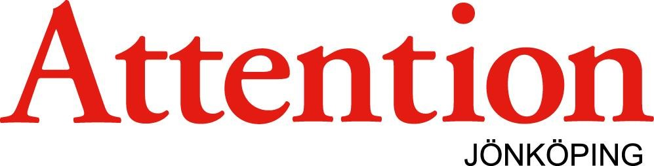
Dag: 26 mars
Tid: kl. 18.00
Plats: Stråga fritidsgård Gräshagen. Strågatan 1
Anmälan: Senast den 10 mars, anmäl dig här info@jonkoping.attention.se

Dagordning

- Mötets öppnande och välkomstord.

- Val av ordförande och sekreterare för mötet

- Val av justerare och rösträknare.

- Fastställande av röstlängd

- Fråga om årsmötets behöriga sammankallande

- Godkännande av dagordningen

- Föredragande och behandling av styrelsens verksamhetsberättelse

- Föredragande och behandling av styrelsens ekonomiska berättelse

- Föredragande av revisorernas berättelse

- Fråga om fastställande av balansräkning

- Fråga om styrelsens ansvarsfrihet

- Behandling av motioner och förslag från styrelsen

- Fastställande av verksamhetsplan och budget

- Val av styrelse; ordförande och övriga styrelseledamöter

- Val av suppleanter till styrelsen

- Val av revisor och en revisorssuppleant

- Val av valberedning

- Övriga frågor

- Årsmötet avslutas

